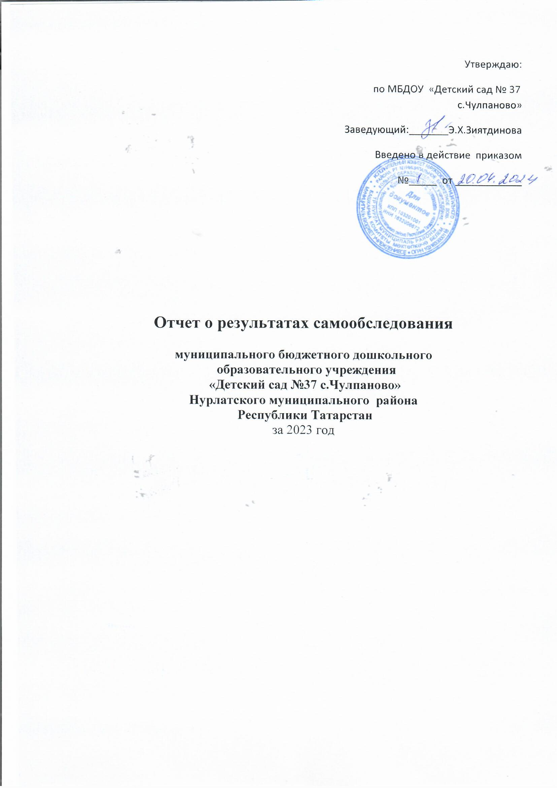

- Организационно-правовое обеспечение деятельности образовательного учреждения

  - Устав муниципального бюджетного дошкольного образовательного учреждения «Детский сад №37 с. Чулпаново» Нурлатского муниципального района Республики Татарстан утвержден постановлением Исполнительного комитета Нурлатского муниципального района Республики Татарстан» № 633 от 08.07.2015г., зарегистрирован межрайонной ИФНС России №1по Республике Татарстан от 15 июня 2012 года №103163 3600118.
  - Юридический адрес: 423015, Республика Татарстан, Нурлатский район,
с.Чулпаново, ул. Садовая, дом 2.
  - Фактический адрес: 423015, Республика Татарстан, Нурлатский район,
с.Чулпаново, ул. Садовая, дом 2.
1.4. Документы, на основании которых осуществляет свою деятельность МБДОУ.
- Лицензия, выданная Министерством образования и науки Республики Татарстан от «22» октября 2015 г. №7335, Серия 16 Л 01 №0003268, срок действия лицензии бессрочно
1.5. Учредитель, договор с учредителем.
Учредителем образовательного учреждения в соответствии с уставом является Исполнительный комитет Нурлатского муниципального района Республики Татарстан.
1.6. Локальные акты, регламентирующие деятельность ДОУ.
В учреждении имеются все необходимые локальные акты, регламентирующие деятельность МБДОУ в части организации жизнедеятельности дошкольного образовательного учреждения и регулирующие правоотношения участников образовательного процесса, утвержденные в установленном порядке (устав, договор с учредителем, договора с родителями, договора с сотрудниками, правила внутреннего трудового распорядка, должностные инструкции).
Положение о Родительском комитете
Положение об общем собрании коллектива
Положение о совете педагогов
Приказы по общей деятельности
Приказы по личному составу
- Право владения.
Использование материально- технической базы.

2.1. На каких площадях ведется образовательная деятельность (собственность, оперативное управление, аренда).
1.Свидетельство на землю серия
2.Свидетельство на здание серия
3.Договор на закрепление госимущества в оперативном управлении
2.2 Территория образовательного учреждения.
Площадь территории составляет 287 м². Имеются физкультурно-спортивная площадка, игровая площадка. На участке детского сада расположены цветники.
2.3. Требования к зданию образовательного учреждения.
Имеется санитарно-эпидемиологическое заключение, выданное Филиалом Федерального государственного учреждения здравоохранения «Центр гигиены и эпидемиологии в Республике Татарстан (Татарстан)» в Нурлатском районе №1 6.06.26.000.М.000064.12.14 от 04.12.2014г.
ДОУ построена по типовому проекту. Проектная наполняемость на 25 мест, фактическая наполняемость 21 детей. Общая площадь здания 1700 м².
Режим работы детского сада: пятидневная рабочая неделя, с 7.00 до 17.30.
В ДОУ 1 групповая комната,, оснащенность группы соответствует требованиям Госсанэпиднадзора, закреплена, промаркирована
В спальне мебель соответствует требованием Госсанэпиднадзора.
В детском саду организованы: музыкальный зал совмещён со спортивным залом, методический кабинет, кабинет заведующей, имеется прачечная, складское помещение.
В пищеблоке для обработки и приготовления пищи установлено необходимое оборудование: 1 эл. промышленная плита. Для хранения скоропортящихся продуктов имеются холодильные, морозильные установки с термометрами. Для хранения посуды используются специальные стеллажи. Соблюдается зонирование, для приготовления используются производственные столы. Пищеблок оборудован 3-мя 2-х гнездными мойками, имеется ванная, раковина для мытья рук персонала пищеблока.
  - Материально-техническая база.
Создана предметно-развивающая среда, способствующая развитию познавательной деятельности и сберегающая психофизическое здоровье ребенка;
- в группе оборудованы игровые зоны;
- выбран цветовой дизайн помещений, способствующий активной жизнедеятельности ребенка, в то же время не утомляющий излишней яркостью;
- в группе собран дидактический и игровой материал по сенсорному развитию детей
- составлены и изготовлены разнообразные и содержательные развивающие игры;
- изготовлены тематические стенды, родительский уголок.

- Структура образовательного учреждения и система управления.

Оценка эффективности и системы управления содержанием и качеством подготовки образовательного учреждения.
3.1. Управление учреждением осуществляется в соответствии с законодательством Российской Федерации и Республики Татарстан, Уставом МБДОУ .
3.2. Нормативная и организационно-распределительная документация, локальные акты, регулирующие деятельность учреждения и правоотношения участников образовательного процесса, соответствуют нормативной и организационно_ распорядительной документации действующему законодательству и уставу.
3.3. В дошкольном образовательном учреждении функционируют: педагогический совет, родительский комитет, общее собрание трудового коллектива, которым делегирован ряд методических и управленческих функций. Наличие четкой структуры и распределение обязанностей обеспечивает эффективную работу коллектива детского сада.

- Контингент образовательного учреждения.
4.1. В МБДОУ функционирует 1 группа, фактическое количество воспитанников–12 детей.
В учебно-воспитательной деятельности детского сада используются разные формы организации обучения. Непосредственно-образовательная деятельность (НОД) проводится по подгруппам. Подгруппы формируются в зависимости от возраста детей.
При составлении расписания НОД в МБДОУ руководствуемся СанПиН 2.4.1.3049-13, ё методическими рекомендациями по организации обучения татарскому (русскому) языку в ДОУ № 15588/13 от 09.11.2013г.
4.2. В целях сохранности жизнеобеспечения воспитанников, при составлении режима работы учреждения, определяющих условия организации режимных процессов, руководствовались документами СанПиНа (Гигиена детей и подростков. ДОУ. Санитарно-эпидемиологические правила и нормативы СанПиНа 2.4.1.3049-13)

- Содержание образовательной деятельности.
5.1 Дошкольным образовательным учреждением определена модель выпускника детского сада.
- Физическое развитие соответствует возрастной норме.
1.1. Сформирована привычка к здоровому образу жизни:
- знает и соблюдает санитарные и гигиенические нормы и правила;
- владеет способами самоограничения сферы своей деятельности и выполняет социально-детерминированные правила и запреты.
1.2. Владеет двигательной культурой:
- осмысленно относится к достижению точности и правильности выполнения движений;
- владеет своим телом, различными видами движений на уровне, соответствующем возрасту;
- имеет первоначальные представления и умения в спортивных играх, умеет самостоятельно организовать и проводить подвижные игры;
- развита мелкая мускулатура рук, что позволяет успешно действовать карандашом, ручкой, кистью, ножницами;
- способен к адекватной двигательной активности в изменяющейся окружающей обстановке;
- имеет представления об основах безопасного поведения в различных жизненных ситуациях.
2. Познавательное развитие
- Проявляет интеллектуальную компетентность: умеет выбрать соответствующую информацию для достижения цели, пользуется знаниями, извлеченными из успехов и неудач, умеет анализировать, сравнивать, обобщать, классифицировать, делать умозаключения.
- Свободно владеет речью, способен строить языковое общение с другими людьми, учитывая интуитивно или сознательно исторически сложившиеся речевые каноны фонетики, семантики, грамматики.
- Проявляет креативность (способность к творческому решению познавательных и художественных задач) основанную на соответствующем возрасту уровне развития мышления, воображения, свободы деятельности, широты ориентировки в окружающем мире.
- Любознателен, хочет узнать новое, проявляет интерес и желание познавать, задает вопросы, экспериментирует.
- Владеет элементами учебной деятельности: способен принять учебную задачу, подчинить свою деятельность ее достижению, довести работу до конца и адекватно оценить результат.
- На уровне индивидуальных возможностей развиты художественные способности: музыкальные, изобразительные, театральные, танцевальные.
3. Социальное развитие
- Готов относиться к другому человеку как к высшей ценности: проявлять доброту, внимание, заботу, помощь, милосердие.
- Стремится понять другого человека, его особенности, интересы, потребности, эмоциональное состояние.
- Ориентируется в обстановке: способен выбрать адекватную альтернативу поведения, знает меру своих возможностей, может включиться в совместную деятельность, не мешает другим, управляет свои поведением.
- Инициативен, стремится к организации игр, продуктивных видов деятельности, содержательного общения.
- Самостоятелен и ответственен, способен без помощи взрослого поставить и решить разного рода задачи, возникающие в повседневной жизни и нести ответственность за свои действия.
- Способен к соподчинению мотивов, умеет выделить основной мотив, подчинить ему целую систему действий на протяжении длительного времени. Развита произвольность.
- Осознает свое место в системе отношений с взрослыми, стремится к осуществлению общественно значимой и общественно оцениваемой деятельности, требует уважения к себе.
5.2. Учебный план.
Планирование работы ДОУ осуществляется на основе программы, годового плана.
Реализация регионального компонента осуществляется в соответствии с «Методическими рекомендациями по организации обучения татарскому (русскому) языку в ДОУ» № 15588/13 от 09.11.2013
Учебный процесс организован в соответствии с санитарными нормами и гигиеническими требованиями. Созданы благоприятные условия в помещении для игр и занятий с детьми, соблюдены правила санитарии и гигиены, организуется сквозное проветривание (в отсутствие детей). Режим дня соответствует гигиеническим нормам детей различного возраста. Предусмотрено достаточное пребывание на свежем воздухе, осуществляются оздоровительные и профилактические мероприятия, проводятся организованные занятия, которые включают в себя рациональное сочетание различных по характеру видов деятельности, умственных и физических нагрузок.
Осуществляется плавный переход от игры к занятиям и режимным моментам. Обеспечивается баланс между разными видами игр (спокойными и подвижными, индивидуальными и совместными, дидактическими и сюжетно - ролевыми).
5.3. Состояние воспитательной работы и дополнительного образования.
Воспитательная работа дошкольного образовательного учреждения строится с учетом индивидуальных и профессиональных качеств участников педагогического процесса, их организаторских навыков, психологической готовности к новым видам деятельности, к дополнительной педагогической нагрузке.
Педагог ведет активную просветительную работу среди родителей по современному развитию способностей дошкольников, их подготовки к школе. Интеллектуальное и художественно-эстетическое развитие гармонично сочетается с системой оздоровления; физкультурные занятия проводятся в групповой и на воздухе, закаливание, физкультурные минутки на занятиях интеллектуального цикла.
5.5. Обеспеченность учебной, учебно-методической и художественной литературой.
В дошкольном образовательном учреждении имеется в достаточном количестве учебная, учебно-методическая и художественная литература:
Фонд литературы по всем разделам и программам регулярно пополняется и используется в работе педагогами МБДОУ. Имеются периодические дошкольные, психолого-педагогические издания.
Ведется работа по использованию компьютерных технологий в целях сбора, хранения и обработки информации на разных видах носителей, что помогает МБДОУ отвечать современным требованиям.

6. Результативность образовательной деятельности.
6.1. Система комплексного мониторинга качества образования.
В детском саду отслеживается уровень выполнения программы по всем разделам, готовность выпускников к обучению в школе. Используются диагностика уровня освоения программы.
6.2.Качество подготовки выпускников
Работа в интеллектуальном направлении обеспечивает высокий уровень подготовленности детей к школьному обучению. Родители выпускников и учителя школы удовлетворены качеством воспитательно-образовательной работы педагогического коллектива.

- Кадровое обеспечение.
Укомплектованность учреждения педагогическими кадрами составляет 100%. Все педагоги имеют высшее профессиональное образование.
Кадровая политика опирается на развитие профессиональной компетенции педагога и личностно-ориентированный подход к детям, приоритетным в работе является индивидуальный подход к ребенку. Эффективность деятельности педагога определяется его личностно-профессиональным ростом, предполагающем;
- стремление к самообразованию, самоусовершенствованию, повышению педагогического мастерства;
- готовность воспринимать новое.

Возрастной состав:
Возраст | Кол-во педагогов
От 27 и старше | 2

- Результативность деятельности образовательного учреждения
Методическая работа ДОУ способствовала повышению профессионального мастерства и инновационного потенциала педагога, её самосовершенствованию. В 2024 учебном году планируется продолжать работу по внедрению федеральных государственных образовательных стандартов в организацию воспитательно-образовательного процесса, рассмотреть принципы построения образовательного процесса в МБДОУ, варианты взаимодействия учреждения с семьей в вопросах образования дошкольника. Будет продолжатся работа с учебно- методическим комплексом по изучению двух государственных языков. Ведется работа по приведению в соответствие учредительных документов: оформляется здание и участок ДОУ.

